Cyber Xtreme

**Plan estratégico de servicios e infraestructura de Tecnologías de la Información (TI)**

Este documento tiene por objetivo describir el proyecto encamino al mejoramiento del negocio y a fortalecer su procesos través de la integración de las Tecnologías de información (TI) que reinventen a la organización en el siglo XXI.

**Por: Eric Fernando Mosqueda Mejía NC: 13120282**

**Profesor: Mario Alberto Ferreira Zavala**

**Morelia, México. 22 de Mayo de 2016**

**Objetivos**

Los siguientes objetivos son generales y guía para el desarrollo del proyecto. Conforme se desarrolle el proyecto se establecerán objetivos específicos.

**Objetivos generales:**

* Publicitar el negocio a través de medios digitales.
* Alinear las TI con sus procesos.
* Mejorar la integración del negocio en base a las TI.
* Mejorar el servicio al cliente partiendo de sus recomendaciones.
* Integrar al negocio en el camino de la calidad y mejora continua
* Gestionar el conocimiento que permita transformar el negocio en inteligente.

**Plan general**

El plan general pretende estructurar en el tiempo cada una de las fases del proyecto y conocer las fechas de cumplimiento de objetivos para desarrollar el proyecto de manera satisfactoria. Otro punto que cubre el plan general es conformar equipos de trabajo.

*Equipo de trabajo (involucrados)*

* Encargado del negocio.
* Servicio externo de publicidad.
* Personal interno del negocio (trabajadores).
* Clientes que aportan las recomendaciones.

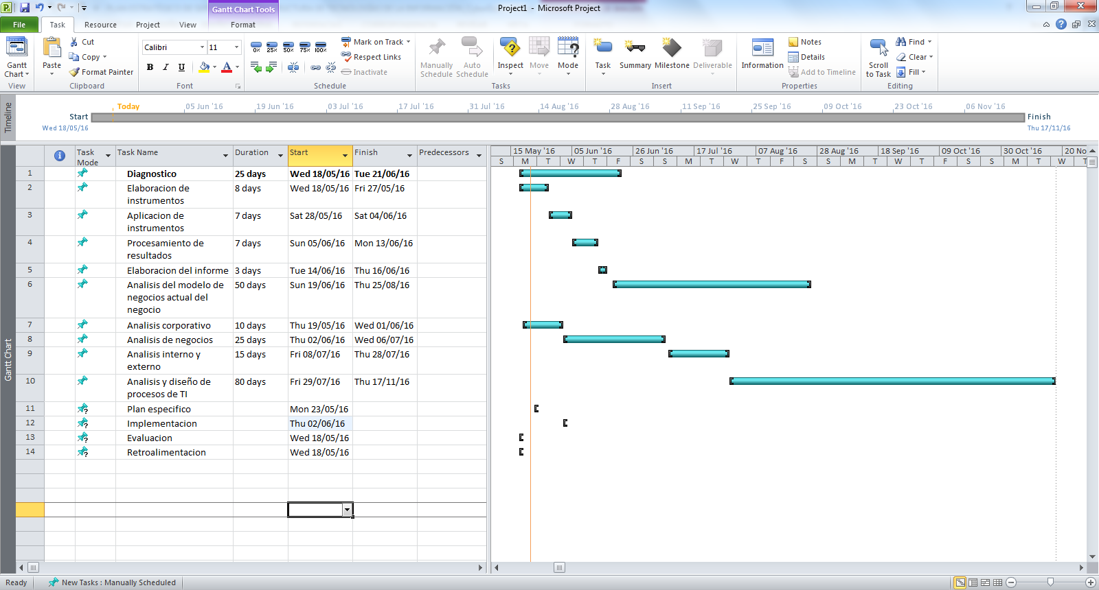

**Diagnóstico**

El diagnóstico permite por un lado observar el estado real del negocio en cuestiones de TI y su impacto en el desempeño, por otro lado, nos permite conocer las necesidades de los diferentes involucrados (encargado del negocio, trabajadores, servicio externo de publicidad y los clientes). Se incluyen los siguientes diagnósticos.

* Diagnóstico enfocado a determinar el tiempo que tarda en promedio las personas que vienen a pedir el servicio del cyber y como el negocio puede mejorar su tecnología en cuanto a eso.
* Diagnóstico enfocado a determinar que piezas son las que más compra el cliente, para así llevar un buen control de manejo de inventario con las piezas o computadoras más cotizadas por los clientes.
* Diagnostico enfocado a cuanto mejoraría el marketing con la integración de la publicidad en el negocio.
* Diagnostico enfocado a la mejora del negocio en base a recomendaciones de los clientes.

**Análisis del modelo de negocios actual de la organización**

El objetivo de este análisis es conocer cómo opera en negocio día a día a través de su visión, misión, objetivos, filosofía, cultura organizacional, estrategias, su mercado y la inversión distribuida (solo la información necesaria, no se pretende publicar las finanzas de la institución).

Un segundo objetivo es conocer los planes de expansión y negocios del negocio. Se sugiera analizar las siguientes cuestiones.

* Apertura de nuevos negocios (Competencia).
* Recurso económico del negocio.
* Conocimientos informáticos de los trabajadores.
* Aumento de tarifas de los proveedores.
* Clientes:
* Clientes de otros puntos de la ciudad.
* Clientes de la zona del negocio (estudiantes, vecinos) etc.

Un tercer objetivo es realizar un análisis interno y externo de las fuerzas competitivas (FODA, Cadena de valor y Michael Porter.

**ANALISIS FODA**

**Amenazas:**

* Competencia
* Robo del local
* Aumento de tarifas del proveedor
* Aumento de impuestos
* Cortes de luz

**Oportunidades:**

* Aumento de clientes
* Buena ganancia- expansión del local
* Capacitarse constantemente - oportunidad de nuevos trabajo
* Requerimientos del mercado

**Fortaleza:**

* Persistencia
* Buena atención
* Personal con buena experiencia
* Tecnología de punta
* Conocimientos previos de informática

**Debilidad:**

* Irresponsabilidad
* Intolerancia
* Sin conocimientos electrónicos

**CADENA DE VALOR**

**Lógica de actividades internas:**

Instalar el controlador del tiempo en las maquinas, realizar un inventario con los materiales que cuenta el negocio, ejemplo: mesas, cillas, computadoras, impresoras y reguladores.

**Operaciones:**

Asignar maquina al usuario, dar manteamiento a las computadoras, imprimir documentos, vender equipo.

**Lógica de actividades externas:**

Limpiar el local, encender los equipos, darle tiempo al usuario y cobrarle al usuario.

**Ventas:**

Ventas de equipo de cómputo.

**Servicios:**

Instalar los programas más utilizados, actualizarlas, mantener rápidas las maquinas.

**Adquisiciones:**

Comprar hojas blancas tamaño carta y oficio, comprar material para mantenimiento, comprar equipos (PCs).

**Desarrollo tecnológico:**

Mantener en buen estado las máquinas para dar un buen servicio. Ser amables con los clientes, atender en las dudas que surjan durante el manejo del software.

**Administración de recursos humanos:**

Capacitar a los trabajadores, para que aprendan el funcionamiento de los programas.

**Infraestructura de la empresa:**

Hacer presupuesto del gasto de materiales, controlar y repartir los ingresos del negocio, pagar los permisos del negocio y renta de local.

**ESTRATEGIA DE MICHAEL PORTER: “LIDERAZGO EN COSTOS”**

Se eligió esa ya que el negocio se dedica como se dijo al principio del documento a la venta de equipos y a la renta de un servicio que es el de renta de equipo, con esta estrategia se busca vender y rentar los productos al precio más bajo disponible en el mercado y otros competidores a través de una reducción en los costos.

Esta estrategia podría implicar ofrecer productos otorgando la mejor relación valor-precio (ofrecer productos de igual o mejor calidad que los de la competencia, pero a un menor precio), o simplemente ofrecer productos al menor precio disponible.

A través de la aplicación de esta estrategia se busca principalmente obtener una mayor participación en el mercado y por tanto aumentar las ventas pudiendo llegar al punto de sacar del mercado a los competidores que no puedan hacerle frente.

**Análisis y diseño procesos TI – académico - organización**

Este análisis busca diseñar soluciones en base a lo detectado en las secciones anteriores. En esta sección se considera las TI como un eje transversal para fortalecer la organización y su desempeño como institución educativa. Se incluye lo siguiente:

* Gestión de la capacitación.
* Gestión de adquisición de equipo: hardware y software.
* Establecer publicidad del cyber implementando página del negocio en redes sociales (Facebook).
* Implementación de página web para conocer los equipos disponibles para venta rentando un dominio web.
* Ofrecer precio económico buen servicio, internet rápido.
* Planear descuentos para clientes comunes alguna rifa de algún dispositivo para la atracción de más clientes. Etc.

**Plan específico**

Este plan se diseña en base a lo requerido en las secciones anteriores. Se incluye actividades, hitos, temporalidad, recursos humanos, recursos materiales y recursos financieros.

Cronograma de cada una de las actividades que voy a realizar en cuanto a mi planeación. Cuando voy hacer las estrategias anteriores.

**Suponiendo que partiremos desde el día de mañana lunes 23/05/2016 la planeación de la implementación de las estrategias seria:**

* 23/05/2016

Ofrecer mejor precio mejorar servicio

* 25/05/2016

Gestión de la capacitación

* 27/05/2016

Gestión de adquisición de equipo de cómputo

* 29/05/2016

Establecer publicidad del negocio: Pagina Facebook

* 29/05/2016 – 15/06/2016

Implementar página web del negocio

* 20/06/2016

Ofrecer descuentos realizar rifas etc.

**Implementación**

Es la ejecución del plan específico. Se incluye en el documento condiciones necesarias para la implementación.

**Evaluación**

Esta fase nunca termina, se encarga de revisar que los objetivos se logren de manera eficiente. Permite detectar oportunidades de mejora en el desarrollo del proyecto.

Para lograr una evaluación satisfactoria, se realiza una evaluación 360° apoya en el diseño de instrumentos.

**Retroalimentación**

Es importante resaltar que este proyecto nunca termina, se convierte en una espiral de mejora continua e innovación en pro de la organización. Por tanto, todas las fases se vuelven a realizar con nuevos objetivos que permitan a la organización reinventarse cada día.

Para que la retroalimentación y evaluación existan es vital haber definido un modelo procesos, de calidad y mejora continua basados en indicadores.